OBJAVA ZA MEDIJE

KEMIJSKI OLIMPIJCI POSJETILI
HRVATSKU AKADEMIJU ZNANOSTI I UMJETNOSTI

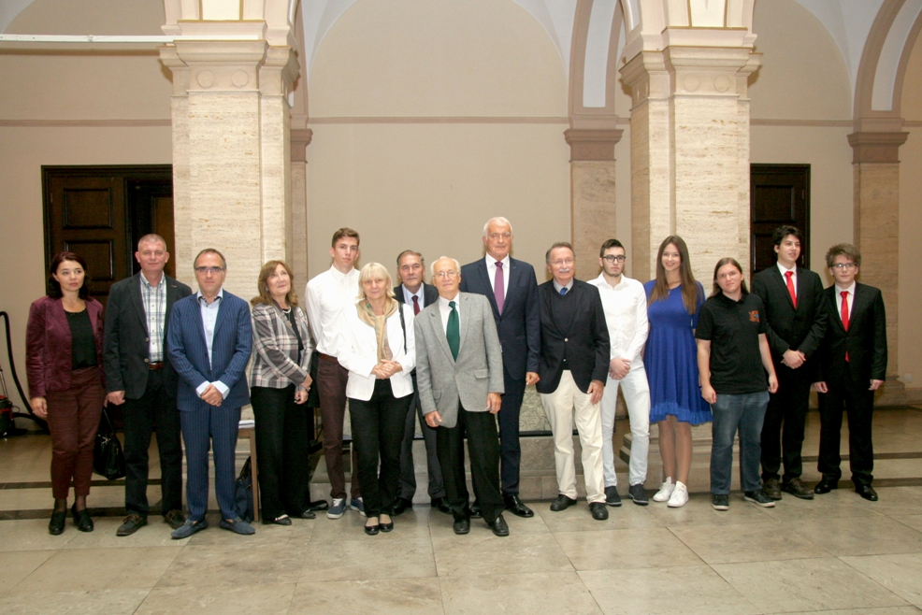

Zagreb, 18. rujna 2017. – Šest dobitnika medalja i pohvalnica na prestižnom međunarodnom natjecanju iz kemije (International Chemistry Olympiad – IchO) posjetili su u ponedjeljak 18. rujna Hrvatsku akademiju znanosti i umjetnosti gdje su ih primili predsjednik HAZU akademik Zvonko Kusić te predsjednik Odbora za kemiju HAZU akademik Mladen Žinić s članovima Odbora. Hrvatski srednjoškolski učenici od 2000. sudjeluju na međunarodnom natjecanju iz kemije koje se naziva kemijskom olimpijadom i u tom periodu osvojili su ukupno 44 medalje, od toga 2 zlatne i 10 srebrnih. Na posljednje dvije olimpijade, 2017. i 2016., medalje i pohvalnice osvojili su: Ilija Srpak (2017. i 2016., srebrne medalje, Prva gimnazija, Varaždin), Borna Šimić (2017., srebrna medalja, Gimnazija Matija Mesić, Slavonski Brod), Luca Udovičić (2017., brončana medalja, XV. gimnazija, Zagreb), Silvestar Mravlinčić (2017., pohvalnica, III. gimnazija, Osijek), Viktor Škorjanc (2016., brončana medalja, Prirodoslovna i grafička škola, Rijeka) i Zvonimir Mlinarić (2016., brončana medalja, VII. gimnazija, Zagreb).
Obraćajući se kemijskim olimpijcima, akademik Kusić je izrazio zadovoljstvo zbog njihovih uspjeha kojima pokazuju, kako je kazao, da idu stopama svojih prethodnika. „Kemija je znanost u kojoj su Hrvati najviše postigli na svjetskoj razini, više nego u drugim znanostima i umjetnosti“, rekao je akademik Kusić, podsjetivši na dvojicu hrvatskih nobelovaca kemičara, Lavoslava Ružičku i Vladimira Preloga koji su bili i članovi Akademije. „Živimo u vrijeme spektakla, estrade i senzacionalizma kad sustavan rad nije na cijeni. Stoga je važno da vi kao vrijedni i samozatajni ljudi budete simboli i idoli mladima. Nadam se da će jednog dana netko od vas sjediti ovdje u Hrvatskoj akademiji“, poručio je akademik Kusić svojim gostima koje je upoznao s poviješću i ustrojem Akademije. Čestitao je i njihovim roditeljima i mentorima kao zaslužnima za uspjehe koje su ostvarili na kemijskoj olimpijadi.
Akademik Mladen Žinić spomenuo je da nedavno osnovani Odbor za kemiju Razreda za matematičke, fizičke i kemijske znanosti HAZU smatra da se razvoj, daljnje obrazovanje i karijere posebno talentiranih učenika više ne mogu prepustiti slučaju. Stoga Odbor namjerava sustavno pratiti njihov daljnji razvoj i obrazovanje te pružati adekvatnu pomoć kako bi ti talentirani učenici postigli najkvalitetnije visoko obrazovanje u području kemijskih znanosti, kao i maksimalan razvoj svojih talenata i sposobnosti. Najavio je da će Odbor za kemiju ubuduće, u skladu sa svojim mogućnostima, pomagati pripreme i sudjelovanje budućih hrvatskih natjecatelja na kemijskim olimpijadama. U razgovoru sa svojim domaćinima mladi kemijski olimpijci upozorili su na problem nedovoljnog financiranja njihovih eksperimenata, iako se ne radi o velikim novčanim iznosima.
Susretu su bili nazočni i potpredsjednik HAZU akademik Velimir Neidhardt, glavni tajnik akademik Pavao Rudan i tajnica HAZU Marina Štancl.
Tijekom posjeta HAZU kemijski olimpijci posjetili su i Memorijalnu sobu nobelovaca Lavoslava Ružičke i Vladimira Preloga.

Marijan Lipovac
Ured za odnose s javnošću i medije HAZU

